Филиал МКДОУ Баранниковский детский сад – Фадюшинский детский сад

Развлечение

**«Народные игры и забавы»**

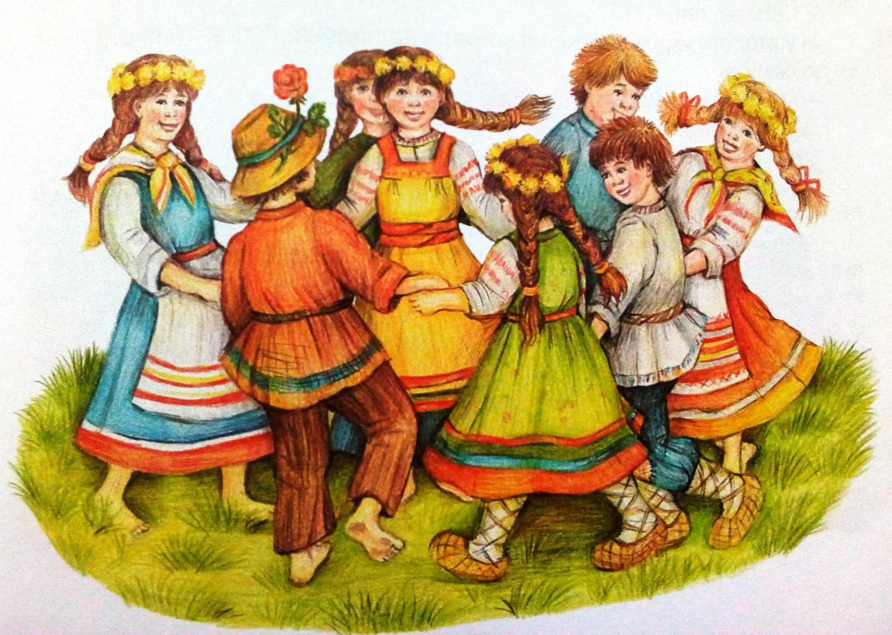

**Воспитатели:** Акулова О.М.,

д. Фадюшина, 2022

**Цель:**

поддерживать интерес к русским народным подвижным играм и забавам, стремление и желание в них играть.

**Задачи:**

способствовать осознанию детьми ценности народных игр;

воспитывать коллективизм;

формировать положительные черты характера – организованность, честность, выдержку.

**Оборудование:**

русские народные рубашки для мальчиков, сарафаны для девочек, сумка, лента, платок, колокольчики, муляжи яблок, магнитофон, флешка, баранки.

**ХОД:**

**Хозяйка.**

Здравствуйте, добрые молодцы и красны девицы. Сегодня мы собрались,

Чтоб попеть, поплясать,

Да и в игры поиграть!

В игры хороводные,

Русские народные!

Приглашаю в круг я всех,

Широкий и просторный!

*Дети встают в круг.*

**Игра «По ровненькой дорожке»**

По ровненькой дорожке, *(Идти шагом)*

По ровненькой дорожке

Шагают наши ножки:

Раз – два, раз – два.

По камешкам, по камешкам, *(Прыгать на двух ногах с*

*продвижением вперёд)*

По камешкам, по камешкам…

В ямку – бух! *Присесть на корточки.*

*Подняться.*

**Хозяйка.**

Посмотрите дети, у меня есть сумка.

Хоть сума моя проста,

С виду вроде бы пуста.

Ну-ка, Саша подойди,

Руку в сумку опусти.

*Достаёт ленту.*

**Хозяйка.**

А сейчас игра такая!

Быстрая и заводная!

Про Зарю – Зарницу!

Красную Девицу!

Прежде чем начать играть,

Дружно мы начнём считать!

*Выбирают водящего считалкой.*

**Ребёнок.**

Ехал Ваня на тележке,

Раздавал он всем орешки

Кому два, кому три

Выходи из круга ты!

**Игра «Заря-заряница»**

*Дети встают в круг, берутся за руки и идут в одну сторону, а один из играющих - Заря с лентой в руках - идёт за кругом в другую сторону.*

**Дети говорят слова:**

Заря-зарница,

Красная девица,

По полю ходила,

Ключи обронила,

Ключи золотые,

Ленты голубые.

*С последними словами водящий взмахивает лентой между двумя детьми и они оба бегут в разные стороны по кругу. Тот, кто быстрее заберёт ленту, становится Зарей. Игра повторяется 3-4 раза.*

**Хозяйка.**

Ай, да дети молодцы!

Поиграли от души!

Теперь, Арина, подойди,

Руку в сумку опусти.

*Достаёт платок.*

**Музыкальная игра «Жили у бабуси»**

**Хозяйка.**

Ой, ребятки, что же есть ещё в моей сумке?

Теперь, Толя, подойди,

Руку в сумку опусти.

*Достаёт яблочко.*

**Хозяйка.**Да это же яблочко для наших ребятушек!

**Русская народная игра «Яблочки».**

*Дети становятся в круг, в центре круга в обруче лежат мячики «яблочки», дети идут по кругу и говорят слова:*

Яблочки мы ели,

Ели да хрустели,

Маленькому Славочке

Не хватило яблочка.

Во садочек мы пойдём,

Славе яблочко найдём.

*После этого по хлопку воспитателя дети должны взять «яблочко». Кому «яблочка» не хватило, тот выходит из игры. (количество «яблочек» должно быть на одно меньше, чем количество детей).*

**Хозяйка.**

Притомились, ребятушки, отдохните. Хочу я поглядеть, детушки, какие вы внимательные.

**Музыкальная игра на внимание. «Купим мы, бабушка»**

*Играющие встают в круг. Хозяйка запевает песню. Все подхватывают. Во время пения этой шуточной песни хозяйка показывает движения, а дети повторяют за ней. Важно при этом не сбиться и не перепутать, кто из животных что делает.*

**Хозяйка.**

И снова нас зовет игра,

Поиграем, детвора!

Теперь, Илюша, подойди,

Руку в сумку опусти.

*Достаёт колокольчик.*

**Хозяйка.**

В какую игру с колокольчиком мы играем?

**«Жмурки».**

Чтобы поиграть, мы должны выбрать водящего. Подойдите ко мне.

*Ведущий раскрывает ладонь, дети подставляют к ладони указательный палец правой руки. После слов «Раз, два, три, пальчик убери!» ведущий сжимает ладонь, дети убирают пальцы. Тот, кто не успел убрать, становится водящим.*

*Ему завязывают платком глаза, после чего взрослый ведущий игры поворачивает его несколько раз и ведет со жмуркой диалог:*

Кот, кот, где стоишь?

- На мосту.

- Что пьешь?

- Квас

- Лови мышек, а не нас!

*И начинают «дразнить» водящего, подавая ему разные сигналы о своем местонахождении. Можно звонить в колокольчик или хлопать в ладоши.*

*После того, как водящий поймал кого-нибудь, он наощупь пытается определить имя попавшегося. Если это удается, пойманный становится водящим.*

**Хозяйка.**

Отдохнули мы на славу,

Победили все по праву.

Порезвились, наигрались!

Много новых сил набрались.

Нагуляли аппетит

Вот теперь и подкрепиться,

Нам совсем не повредит,

У Хозяйки вязанка с баранками, которые она раздает детям, угощает их.

**Хозяйка.**

И в заключении мне хочется сказать ребятам, что

Много есть на белом свете

Игр разных и затей.

Выбирай себе по вкусу!

И учи играть друзей.